Jószolgálat v2 - Mókusfa
Követelmény specifikáció v0.5

Feladat
A jelenlegi segítői háttér koordinációja google spreadshitekben koordinálódik, és telefonon, facebookon, e-mailen keresztül kommunikálják. A célunk, hogy egy olyan mobil telefonról is jól kezelhető mikró-rendszert fejlesszünk ami segíti a támogatókat, beleértve a szervezeteket is, ráadásul mindezt minimális időkereten belül.

Célok
Egy olyan, informatikai segédeszköz kifejlesztése, mely mobiltelefonokon futatható applikáción keresztüli eléréssel segítséget nyújt a lakosságtól begyűjtött tárgyiasult segélyek eljutatásában a rászorultaknak. A rendszer működésében a következő hasznosságot fejti ki:
- az Támogató választ kap a „Mire van szükség?” kérdésre, adott időpontra vonatkoztatva,
- a Segítő kérhet különböző adomány-típusokat, termékeket, adott időpontra és helyszínre, „Mire van szüksége a segítségre szorulóknak?”
- a Segítőnek lehetőséget ad az erőforrások, adományok helyszínek és időpontok közötti balanszírozására, kvázi erőforrás-gazdálkodási lehetőséget nyújtva, „Hogyan tudok minél hatékonyabban segíteni?”
- a Segítőknek a „segítő helyszínek” és a segítségre szorulók helyének, szükségleteinek meghatározása „Hol miben tudok segíteni?”

Elvárt előnyök
- Hatékonyság növekedése, tehát több segélykérő ellátása azonos mennyiségű adománnyal.
- Az ellátás folyamatosságának biztosíthatósága.
- A segítők organizáltságának növekedése, szervezeti hatékonyságuk növelése.
- A segélyezés helyszíneinek megsokszorozódása.

Várható veszélyforrások
- Elfogadás. Mennyire és milyen gyorsan vezethető be a rendszer, a különböző technikákkal dolgozó szervezeteknél.
- Kezelési problémák, tudván a segítők heterogén (pl.:nyugdíjas) összetételét
- Esetleges szélsőséges támadások, beépülések.
- Tudjanak róla, hogy létezik ilyen, probléma.
- Idő nyomás.

Szerepkörök azonosítása
- Segítő / Helper– regisztrált felhasználó, bejelentéseket, kéréseket tesz
- Gyűjtő / Collector – adott területen segélyeket gyűjt, raktároz (nem terület-szabályos, azaz egy területen több is lehet)
- Támogató / Supporter – felajánlásokat tesz
- Bejelentő / Reporter– észleli, hogy segítségre van szükség valahol, valakiknek
- Szállító / Transporter – segít a szállításban, tárolásban a rendszerben

Architektúra
Mobil kliensek ↔ API (1.instancia) ↔ API ( N.instancia)
A megoldás fel lesz készítve az SaaS multitenant módra ( egy instancia futtatja az összes szervezetet, szeparáltan a szereplőikkel – multidomain ), vagy külön instanciák futnak a szervezetekre, és grid-ben tudnak egymással kommunikálni #TODO az architektúra modellt meghatározni

Rendszer működése
A rendszerben minden felhasználót azonosítunk, ráadásul 3faktorosan ( majd GrantedByMe password tárolás nélkül v2 ).
Nem kell megadnia a valós nevét a felhasználónak, de valós email és mobil elérést kérünk, mert ezzel biztosítható minden szerepkörben a kommunikáció.
A rendszer NEM a menekülteknek készül, hanem az őket SEGÍTŐ civileknek.
A rendszer képes lesz akár több szervezetet is kiszolgálni, akár elkülönítetten ( több instancia ), de akár egy cloud verzióban.
A rendszer nem tárol a Menekültekről adatot, ezért csak a hazai szereplők privacy-jét kell tudni biztosítani.
Az alapfeladat, hogy a Támogatók által tett Felajánlásokat, a Segítőkhöz eljuttassuk. Ez úgy történik, hogy a Segítők Igényeket rögzítenek, amelyekhez a megfelelő Felajánlások ( adott távolságon belüli, lehetőleg megfelelő mennyiségű és a kívánt jellemzőjű termékek ) feljönnek, és a Segítő ezekből a szükséges Felajánlás(oka)t „BEFOGADJA”, azaz magához „rendeli”. Ekkor Szállítási Igény keletkezik, ami ha a Felajánlás szállítással együtt történt, azonnal a Feladónál mint szállítási feladat jelenik meg. Ha a Felajánlásnál nem volt szállítás vállalás, akkor a Befogadó eldöntheti, hogy maga szállítja, vagy kiadja a feladatot: Ekkor Szállítási Feladat ( Igény keletkezik ), amire Szállító tud jelentkezni ( nem lehet kötelezően mint az Übernél ). A Szállítási Feladat a Befogadó által megadott Szállítási Időben ( ez lehet bármikor, vagy adott időkeretben ) kell történjen, a Szállító amikor a Szállítási Feladatot elvállalja, akkor a Szállítási Időt is vállalnia kell.
A Bejelentő spottingol, azaz eseményt jelent be. Az Eseményből, amennyiben Segítő, úgy Igényt is tud generálni.

Mind a Felajánlás, mind az Igény, mind a Spotting helye+ideje rögzítésre kerül a tartalom mellett. A tartalom két szintű klasszifikációt kap, azaz lehet tudni, mi az igény és felajánlás témája ( szemantikus összekapcsolhatóságot biztosítja ).
A támogatói felajánlásokat a „Befogadók” ( Segítők vagy Gyűjtők ) látják, és vagy magukhoz vehetik, azaz Befogadhatják. Az első felhasználó, aki „befogadja” kapja meg a Felajánlást. A Segítő a fel nem használt ( megmaradt ) Szállítás(okat) ismételten Felajánlhatja a rendszernek. Ez ugyanúgy egy Szállítási Igényt generál, mint a Támogatóé. A Szállítási Igény és Szállító hozzárendelés lehet automatikus, amennyiben a Szállító meghatározott feladata, az adott szervezet/segítőinek/gyűjtőinek a kiadott Szállítási Feladatainak az elvégzése ( Ez az Über modell ).
A rendszerben a logisztikát így a két szerepkör tudja elvégezni:
- Szállító – a szállítási feladatokat végzik úgy, hogy a nyitott szállítási feladat-ot vehetik magukhoz és végezhetik el.
- Gyűjtő – a tároló tudja befogadni a felajánlásokat, és a befogadáskor egy szállítási feladat keletkezik, amit a szállítók látnak. A tároló helyére és idejére kell a feladatot elvégezni, azaz a befogadáskor a Gyűjtő megmondja a time-window-t, mikorra tudja fogadni a felajánlást.
Valójában a Segítő így Gyűjtőként működik.
Vannak a speciális Gyűjtők, akik csomagolni, rendszerezni tudnak. Ezek az Elosztók.
Az Elosztók látják az Igényeket, és képesek a Segítőknél Befogadást kezdeményezni ( Elosztás ).
Az Elosztó képes a Tárolóban lévő termékeket csomagolni, átcsomagolni.
Logikailag a Segítő, egyben Gyűjtő és lehet Szállító is.
Az Elosztó az Gyűjtő is egyben.
Mind a Segítő, mind a Felajánló, mind a Gyűjtő lehet Szállító, de lehet a felhasználó csak Szállító.
A Szállítónak van Járműve. A Jármű típusos.
A Gyűjtőnek lehet Tárolója ( nem feltétlen kell meghatároznia ).

Regisztráció
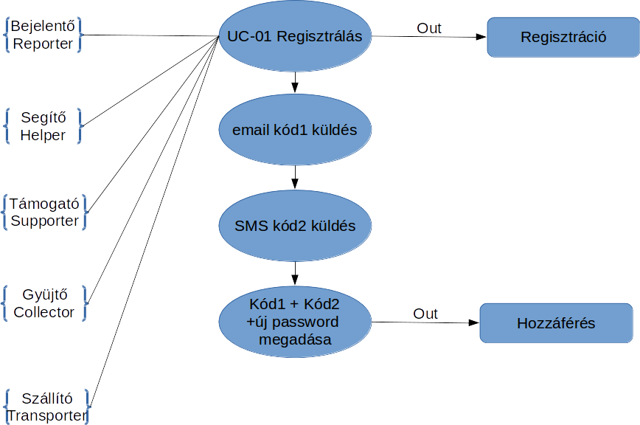
Először az alapadatokat kell megadni:
- *email
- név ami lehet nick -ez látszik a listákban
- *telefonszám ( mobil )
a default role-ok, amit minden regisztrált felhasználó kap automatikusan kap
- Bejelentő
- Támogató
majd ehhez választhatja a többi role-t
- Segítő ( egyben Gyűjtő )
- Szállító
- Gyűjtő ( ha nem Segítő )

Bejelentés
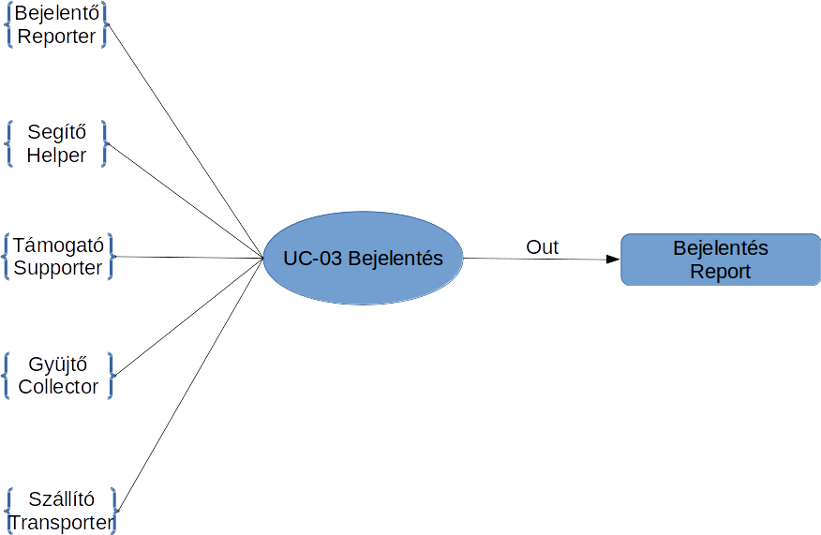
A Bejelentés a rendszerben egy riportot rögzít. Ez alapján lehet a felhasználóktól a releváns információkat begyűjteni.
A Bejelentéshez kép + fájl csatolható, meta adatokkal ellátható.
A Bejelentésből Segítő tud igényt generálni.
A Bejelentés valóság tartalma, pontossága ellenőrizhető: A bejelentéshez kérdést lehet feltenni, azt lehet értékelni.
Az azonos bejelentéseket össze kell tudni vonni.

Igény ← Szállítás ← Felajánlás menete
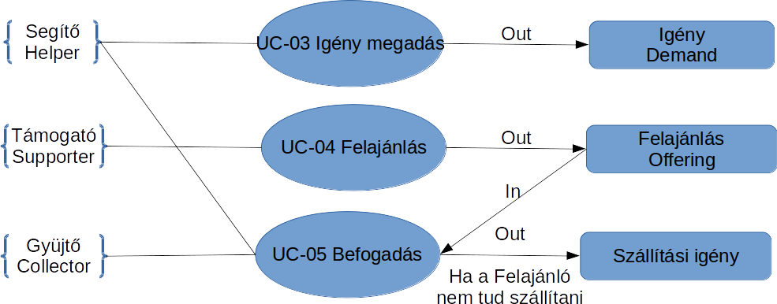
Az Igény és a Felajánlás Szállítási Igényt generál, ha Befogadás történik. A Befogadást a Gyűjtő ( Segítő ) tud tenni. Minden Segítő egyben Gyűjtő is, de nem minden Gyűjtő Segítő. ( Segítő, aki a végső átadást/kiosztást is végzi, on-site koordinál ).
A Szállítási Igény akkor is keletkezik, ha a Felajánló maga szállít, csak akkor azonnal le lesz kötve a Szállítási Feladat a Felajánlóhoz.

Szállítás
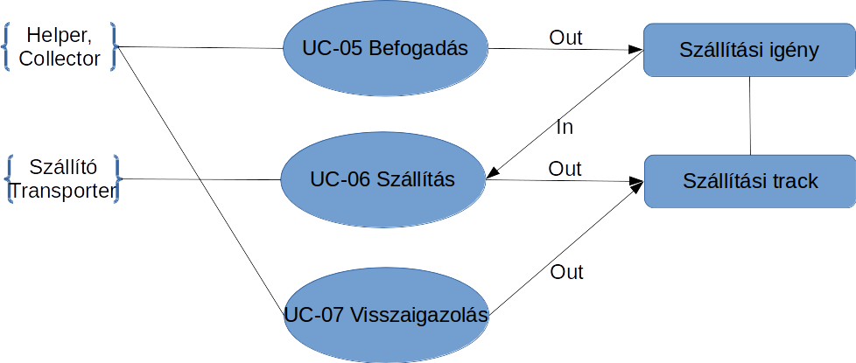
Szállítási Igénynél automatikusan a Befogadó címe lesz az alap destináció, és a Felajánlás címe pedig source. A Befogadó időkerete határozza meg a Szállítás határidejét. #TODO Meg kell oldani, hogy a Felajánló is időt adhasson meg, mikor tudja átadni. Ha az Átadás és Befogadás időtartama ( + becsült szállítási idő -nek nincs közös intervalluma ) , akkor a Befogadás nem hajtható végre ( ezt ellenőrizni kell a Befogadásnál ). Tehát mindig megvalósítható a Szállítás, maximum nincs Szállítás kapacitás a rendszerben, ami az adott időintervallumot képes kielégíteni. Ekkor a rendszernek jeleznie kell! ( A felajánlás színe mondjuk Piros, Sárga ha nincs még Szállító és Zöld, ha van Szállító, Szürke, ha már szállítás alatt, és eltűnik a Befogadás után ).
A Szállítási Igényt a Szállító tudja magához venni, ekkor lesz az Igényből Feladat.
A Szállítási Feladat a Master „rekord” alatta lesznek majd a technikai események: Átadás, Befogadás, és akár a track információk: Business Events / Technical Events.

Tevékenység felsorolás
- Adományozás megfelelő kereteinek kialakítása, termék azonosító alapján
- Raktárkezelés ( Elosztónál )
- Szállítmány-közvetítés ( Szállítói Igény – Feladat – Track )
- Segítségre szorulók tartózkodási helyének meghatározása és az információ eljutatása - Bejelentés
- Támogatói (dicsőség)lista publikálás
- Regisztráció, login
- Tranzakcionális, hierarchikus értesítések

Folyamatelemzés (fő folyamatok)
- Segítők regisztrálási folyamata
A rendszerbe, csak a Segítőknek és a Gyűjtőknek kell regisztrálnia, a többiek az alábbiakban leírt módon teszik ezt, csak az ügymenet miatt kell megadni a személyes adataikat. A Segítőknek és Gyűjtőknek viszont erős regisztráción kell végighaladniuk. A Segítő lehet Gyűjtő is, de nem feltétlenül a Gyűjtőnek nem kell Segítőnek lennie, de lehet két szerepkörben. Bekért adatok: név, cím, csoport (ha van), foglalkozás, telefonszám, tevékenységi idejük (pl.: mindennap de.). A regisztrációt követően, legalább egyszer fel kell hívni őket.
- Szükséges termékek meghatározása
Kezdetben egy zárt terméklista kerül felvitelre, amit a Gyűjtő-Segítő bővíthet. A Támogató ebből a listából választhat és megadva a mennyiséget, az időt, hogy mikor tudja „leadni” illetve, hogy kér-e szállítást vagy maga hozza el rögzítjük a felajánlást. Kérjünk nevet is, hogy a „dicsőségfalra” kikerüljön, de nem kötelező. Ha nem kér szállítást, akkor a rendszer ajánlja fel neki azt a helyszínt, ami a legközelebbi olyan helyszín, ahol szükség van az adományra és el tudják helyezni. Ha kér szállítást (pl. egy egész csoport gyűjtött), akkor a szállítási felajánlás részrendszerhez irányítjuk – lsd. később. A termékek beérkezésekor a Segítőnek legyen lehetősége csökkenteni a termékek listájában az igényei.
- Raktárból lekérés (raktár = gyűjtő pontok összessége)
A Segítő látja a Gyűjtők által raktározott termékek összességét, listába rendezve, mennyiséget (összesítve) kijelezve illetve a várható beérkezési időt is feltüntetve. A rendszer automatikusan összeveti a szállítási események felajánlásának listájával a kérést, illetve a földrajzi elhelyezkedést figyelembe véve, kijelzi az érkezési időt. Képesnek kell lenni arra, hogy a Gyűjtőt e-mailben és SMS-ben is értesítsük a területén lévő újabb igény érkezéséről is. Összefoglalva a Gyűjtő kiszolgálja a Segítőt, kezeli a területen a „raktárt”.
- Szükséges termékek szállítása
A szállítási lehetőségek ugyanúgy felajánlások, mint ha tárgyiasult termékek lennének csak régió (sofőr neve, telefonszáma, város és hány kilométer, Budapesten kerület és kilométer), időpont (nap, óra, amikor kezdeni tud) és kapacitás (köbméterben) kötődik hozzájuk. A szállítást a Támogató igényelhet a fent leírt módon, ha nincs kapacitása és a Segítő is, ha átszállításra van szüksége a helyszínek között, pl.: pályaudvarok között. A szállítás igénylése a felajánlott lehetőségek „listájában” kiválasztással történhet, ahol meg kell adni a fogadó pontos címét és telefonszámát. A felajánlás invaliddá válik. A szállító, ha szeretné felkerül a „dicsőségfalra”. Ha nagyon jó rendszert szeretnénk, akkor a Segítőnek a megérkezést vissza kéne igazolnia, lehet ez még itt bonyolult, de lehet a bizalomra építeni.
- Segítségre szorulók bejelentése
Az Bejelentő bejelenti, hogy segítségre szorulókat vett észre. A szükséges, megadandó adattartalom: hány fő, gyerekek száma, van-e beteg, ruházat kell-e, élelmiszer, tudnak-e angolul, állapotuk (5-ös listán, 1- jó, 5 – nagyon rossz), hol vette észre (város, utca), haladási irányuk (milyen úton, merre mennek, mivel), iletve az Bejelentő neve, telefonszáma. A bejelentés a Segítőkhöz érkezik, ők reagálnak rá. Hasonlóan egy „taxis rendszerhez”, ha valaki vállalta a hívást, a többieknek inaktívvá válik a segélykérés. „Sajnos” listás rendszerre kellene felkészülni. Aki vállalta a hívást egy érkezési időt ír be, amit az Bejelentő tud közölni a menekültekkel. Ha szeretné az Bejelentő kikerül a „dicsőségfalra”.
- Támogatói lista
Dicsőségfal egy lista, amelyen a nevet és a segítségnyújtás számát (hány alkalommal) tesszük sorba folytatólagosan, tehát nem rendezzük!

Adatmodell
Relációs bázis rendszerként értelmezhető. A relációkat nem érdemes motor szinten deklarálni, viszont eljárás szinten fontos betartani. Logikai szinten a következő releváns adatokat kezeljük:
- Felhasználók – minden szerepkörre
  - *email
  - Név ( lehet nick - megjelenítés)
  - *Telefonszám (mobil)
  - Szervezet (kihez tartozik), pl. MET

  - Gyűjtőhöz tartozó „tároló” leírása opcionálisan ( több is lehet )
  - *Tároló azonosító
  - *Tároló neve
  - *Cím, tagoltan

  - ( Hely , GPS )
  - „Nyitva tartás” – befogadáskor ez az alapbeállítás, ami felülírható minden egyes befogadáskor
    - Saját szállítás vagy nem, szemafor, - alapbeállítás befogadáskor, felülírható
    - Tárolási képesség ( hűtő, száraz, … )
    - Kapacitás ( m2 )
    - Katalógus / Termékek és szolgáltatások – A kérhető készletlista
Mind az Igénynél, mind a Felajánlásnál lehet katalógusból választani a terméket, vagy szabadszövegesen beírni, ahol az alkalmazás kategorizálja a szövegben a terméket. ( auto )
  - Kategóra
    - Élelem és Innivaló
    - Ruha
    - Szállás
    - Szállítás
    - Egészségügy
    - Higiénia
    - Pénz
    - Telekommunikáció
    - Egyéb
    - Termékek
    - Szolgáltatások
    - Termék azonosító
  - Név
  - Leírás

- Készlet – Ami up-to-date a raktárakban van

- Gyűjtő azonosító
    - {Termék azonosító}
      - Mennyiség, ezt elég szabadon lenne jó megadni
      - [Jellemzők] : férfi/női/NA, gyerek, téli/nyári, …
      - Csomag azonosító
- Igény (email,SMS, app) – Tranzakciókat tárolja.
  - *Segítő azonosító ( auto loginból )
  - Kinek ( szabad szöveges )
  - *Időpont ( keletkezés időpontja, auto )
  - *Visszakereshető azonosító ( auto generált )
  - *Mi ( katalógusból választott, vagy új termék megnevezés
    - *Mennyi
    - *Milyen ( jellemzők )
    - Felajánlás ( email, SMS, app )
  - *Támogató azonosító, automatikusan

  - *Mi
    - *Kategória ( katalógusból )
    - *Mennyi
    - *Milyen ( jellemzők )
  - Hol
  - Meddig él a Felajánlás

  - Szállítással?

Bejelentések a segítségre szorulók helyéről és „attrubutumaikról”.
Bejelentő azonosító

  - Hol ( GPS koordináták )
  - Esemény
    - Tömeget lát
      - Hány fő, mennyi nő/gyerek?

      - Merre haladnak, s hogyan?

      - Állapotuk (1-5)
    - Szemetet hagytak
    - … ?

Rendszerkörnyezet, elvárások
A rendszer első körben HTML5, Ruby, Redis alapokon épül meg egy egyszerű adatbázis háttérrel, amelyben a logikát kipróbáljuk. Ami fontos, hogy legyen mobil verziója! Ha mobilról hívják meg autómatikusan mobilverzóra lépjen. Ezt követően lehet app.-ot írni. Az áruházak ellenőrzése hetekig eltarthat. A terhelésben egyenlőre nem várható kiugró számosság.
Üzemeltetési, szervezeti háttér
A szerverháttér nem kíván rendkívüli teljesítményt. A biztonság tier2 szint feletti.
A szervezeti háttérként egy diszpécser központ szükségesnek látszik, még akkor is, ha mozgó (magánemberek) időszakosan beosztják egymás között. A rendszer személyes kiszolgálását a civil szervezetek betanítása után rájuk kéne bízni.
Bevezetés, reklám
Követelmény a rendszer egyszerű használata! A civil szervezetekkel fel kell venni a kapcsolatot, részükre betanítást kell szervezni, az eseményekhez mérten röviden, lehetőleg 1 óra alatt teljesíthető legyen. A weben publikált help anyagot elő kell készíteni, lehetőleg grafikai! ábrákkal megtámogatva. Szórólapokat kell készíteni!
A legfontosabbnak a jól megkülönbözethető arculatot és bizalmat magában hordozó arculatot tartom, ami mögé – logojukkal együtt – a jelentősebb civil szervezetek is felsorakoznak!

Mobil app

Technológia
- Letölthető az app store-ból, Szíriai követség, magyar kormányzati oldalak
- Android, IOS
- HTML5-el készül a prototípus.

Funkciók – use casek

Role: Segítő

- Regisztráció
  - user name + mail + password + telefonszám + opcionálisan autó rendszám
  - password change
  - beszélt nyelvek

- Login
- Preferenciák
  - Nyelv választás
  - Regisztráció
- Informálás - Spotting
  - Információ bejelentés
- Igény kezelés
  - Igény küldés
    - Igény megadása
      - Igény „csomag” meghatározása
    - Prioritás
    - Küldés
  - Igény státusz
  - Teljesülés ( delivery report )
- Bejelentés
  - Esemény megadása
  - Esemény küldése
  - Teljesülés ( esemény elküldve )

Role: Támogató
- Regisztráció
  - user name + mail + password + telefonszám + opcionálisan autó rendszám
  - password change
  - beszélt nyelvek

- Login
- Preferenciák
  - Nyelv választás
  - Regisztráció
- Támogatás
  - Felajánlás rögzítése
  - Felajánlás küldése
  - Felajánlás átadás ( adott helyen, vagy logisztikus / szállítón keresztül )

Role: Gyűjtő

Role: Szállítói

Role: Elosztó
- Csomagolás
- Inventory kezelés
- Riportok

A beérkezett felajánlásokat ütemezi ( befogadja ), vagy elutasítja - ezzel másik Elosztót helyezve előtérbe
A befogadást tudja felfüggeszteni, majd újra indítani.

